

**TODOS JUNTOS**

//Re – Mi – Fa – Sol – La - Fa

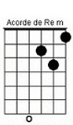La – do* – do* – Mi – Mi – Mi – Fa – Re – Re//

//La – do* – re* – do* – re* – do*

La – do* – re* – do* – La

La – do* – Sol – Fa – Sol – Fa – Re – Do – Re//

Rem Fa Do Rem

Hace mucho tiempo que yo vivo preguntándome

Para qué la tierra es tan redonda y una sola no más

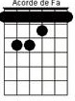Si vivimos todos separados

Para qué son el cielo y el mar

Para qué es el sol que nos alumbra

Si no nos queremos ni mirar

Tantas penas que nos van llevando a todos al final

Cuantas noches, cada noche

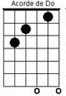**** de ternura tendremos que dar

Para qué vivir tan separados

Si la tierra nos quiere juntar

Si este mundo es uno y para todos

Todos juntos vamos a vivir****